ОБЩЕСТВЕННАЯ ОРГАНИЗАЦИЯ
ФЕДЕРАЦИЯ АЛЬПИНИЗМА И СКАЛОЛАЗАНИЯ ИРКУТСКОЙ ОБЛАСТИ
664050, г.Иркутск, ул.Байкальская, 295/1, офис №7; ИНН 3808187274 ОГРН 1093800001338
info.facio@mail.ru,www.facio.ru
---------------------------------------------------------------------------------------------------------------------

Исх. № 5
от 11.06.2020г

Директору СШОР СПАРТА
Куликову К.А.
от члена правления ФАСИО, отвечающего
за развитие вида спорта «скалолазание»
Веретенина Д.А.

Уважаемый Константин Александрович,

в связи с возникшими вопросами по дальнейшему сотрудничеству и эксплуатации скалолазного зала, расположенного по адресу: г.Иркутск, ул. Баррикад, 33а - хочется дать ряд пояснений.
В сентябре 2016 г, после закрытия скалодрома, находящегося в спортивном зале САПЭиУ, расположенного по адресу: г.Иркутск, ул.Рабочего Штаба, 6, после прекращения аренды по инициативе арендодателя (САПЭиУ), в связи в острой необходимостью оборудования нового тренировочного места для занятий скалолазанием разными категориями спортсменов, между нашими организациями (ОО ФАСИО и СШОР Спарта) возникли некоторые взаимовыгодные договоренности. А именно:
1. СШОР Спарта арендует у арендодателя ИП Ефимова М.В. производственное помещение в бывшей типографии (фото – Приложение 1) на основании договора аренды. А ОО ФАСИО за свой счет переоборудует это производственное помещение под спортивный зал и устанавливает в нем скалодром.
2. Спортсмены СШОР Спарта безвозмездно пользуются имуществом и скалодромом ОО ФАСИО. А спортсмены ОО ФАСИО, в свободное от тренировочного расписания СШОР Спарта время, согласованное между нашими организациями, имеют возможность тренироваться на этом скалодроме и в этом помещении.
На момент переоборудования производственного помещения в спортивный зал, ОО ФАСИО за свой счет были проведены следующие работы:
- Замена старых оконных рам на ПВХ-стеклопакеты;
- Оборудование дополнительного выхода со 2 этажа непосредственно на улицу, и установка металлической лестницы;
- Обустройство раздевалки (в том числе кабинок для одежды), тренерской зоны (в том числе предоставление принтера, ноутбука, микроволновой печи, чайника и т.д.) и зоны ожидания посетителей (мягкий уголок);
- Установка водонагревателя в раздевалке (собственность ОО ФАСИО);
- Установка пожарного шкафа;
- Установка деревянного оборудования для тренировочного процесса (шведские стенки, кампус-борд);
- Монтаж скалодрома и установка на нем зацепок и рельефов (собственность ОО ФАСИО);
- Установка мягкого гимнастического мата по всему площади установленного скалодрома (собственность ОО ФАСИО);
- Установка силовых тренажеров (собственность ОО ФАСИО);
- Предоставление промышленного пылесоса для уборки пыли и магнезии, шуруповерта для установки рельефов и зацепок.
Все вышеуказанные работы и приобретения были произведены без привлечения государственных средств, в том числе со стороны СШОР Спарта. Фото скалодрома после переоборудования – Приложение 2.
С момента эксплуатации (ноябрь 2016г) ОО ФАСИО взяла на себя все расходы по содержанию и развитию данного скалолазного зала, за исключением арендной платы за производственное помещение и оплаты электроэнергии. Т.е.:
- Ежедневная 2-уж разовая влажная уборка (не входит в арендную плату);
- Перестановка и мойка зацепок и рельефов на скалодроме;
- Приобретение крепежных изделий, для монтажа зацепок и рельефов;
- Генеральная уборка помещения (мойка окон, панелей стен скалодрома, спортивного инвентаря и оборудования и т.д.);
- Хозяйственные принадлежности (моющие средства, расходные материалы и т.д.);
- Покупка аптеки;
- Покупка и замена ламп освещения и т.д.
Со своей стороны считаю, что все принятые на себя обязательства, ОО ФАСИО исправно выполняла. И желание со стороны СШОР Спарта расторгнуть достигнутые ранее договоренности – нам не совсем понятно.
В сложившееся ситуации видим следующие пути решения:
1. До конца 2020г оставить все достигнутые ранее договоренности в силе. А с 01 января 2021г либо пролонгировать их. Либо расторгнуть их, заведомо оповестив об этом все заинтересованные в данном вопросе стороны (ИП Ефимова М.В. и ОО ФАСИО).
2. С начала 2 полугодия 2020 г (01 июля 2020) СШОР Спарта вправе заключить с ИП Ефимова М.В. договор на частичную оплату аренды за данное производственное помещение, оставив остаток платежа по данной аренде за ОО ФАСИО. Но в этом случае ОО ФАСИО будет вынуждена заключить договор на предоставление своего скалодрома и право пользования своим оборудованием для СШОР СПАРТА.
3. СШОР Спарта расторгает договоренности с ОО ФАСИО. Просит ОО ФАСИО освободить данное производственное помещение от своего имущества, и самостоятельно оборудует его для организации учебно-тренировочного процесса по скалолазанию.
В дополнение к вышесказанному хочется сказать, что сотрудничество ОО ФАСИО и СШОРР Спарта дала свои спортивные результаты. И хочется надеяться, что развитие нового молодого олимпийского виде спорта, включенного в программу Олимпийских игр, руководству СШОР Спарта так же важно, как и ОО ФАСИО.
О своем решении по дальнейшему сотрудничеству просьба сообщить лично, а не через тренеров СШОР Спарта.

С уважением, Д.А. Веретенин
Приложение №1

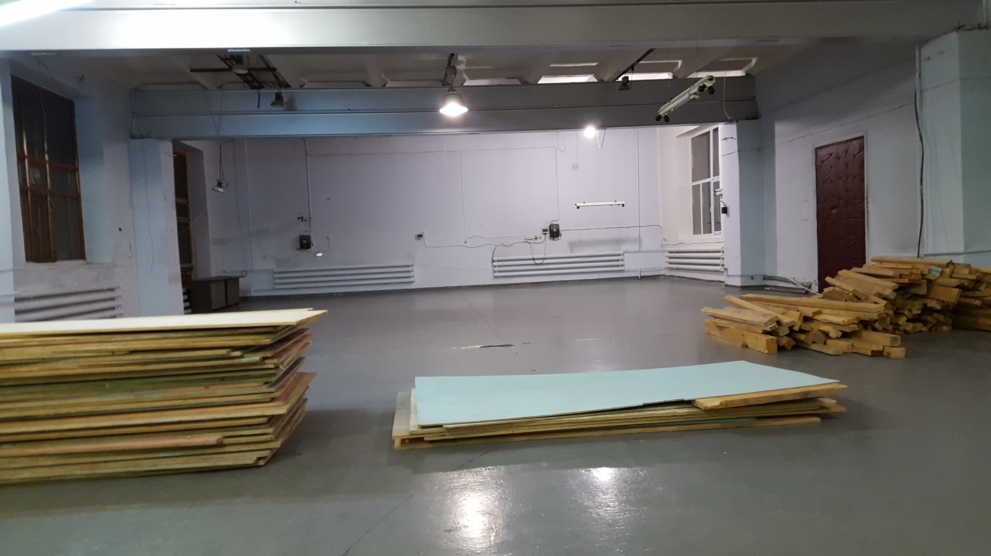

Приложение №2

